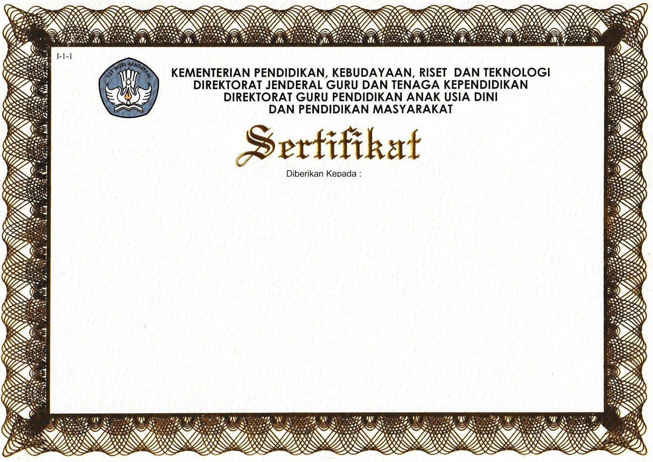
${nomor}

${nama}
${asal_lembaga}
Atas partisipasinya sebagai :
Peserta
Pada kegiatan ${nama_diklat} yang dilaksanakan oleh ${penyelenggara} pada tanggal ${tgl_diklat}
di ${lokasi_diklat}
${barcode}

${lokasi_diklat}, ${tgl_selesai}
Direktur

Deny Ardiyansyah
NIP ……………………………………………….

Struktur Materi Pendidikan dan Latihan
${nama_diklat}
Tahun 2024

No | Materi | Jam Pelajaran
1
2
3
4
5
6
7
8
Total

PenanggungJawab,
Koordinator Pokja PAUD HI dan Stunting

${barcode}
Dra. Nike Kusumahani, M.Pd.
NIP 196211121988032001

